

甘肃国邦信息科技有限公司

变更管理制度

GSGB-ITSS-15-06

拟制人： 胡葛鹏宇
审核人： 兰伟东
批准人： 赵 鑫

修改记录
序号 | 新建/修改 | 拟制人 | 审核人 | 批准人 | 日期
v1.0 | 新建 | 胡葛鹏宇 | 兰伟东 | 黄益溪 | 2025.1.7

目 录
1. 目的 1
2. 适用范围 1
3. 术语/缩略语/定义 1
4. 角色及职责 2
4.1变更请求者 2
4.2变更实施者（项目组成员） 3
4.3变更经理（项目经理） 3
4.4变更管理委员会 3
5. 变更管理流程 3
5.1变更流程 5
5.1.1变更流程图 5
5.1.2变更流程图说明 6
5.2子变更流程 7
6. 度量与验证 13
7. 相关记录 13

目的
变更管理的目的是确保标准方法和过程可以得到使用，从而使变更可以很快地、对服务质量可能影响最小的得以处理来提高服务质量，为业务的快速发展提供更优质的IT服务，并且可以有效地实施其他相关程序，如配置管理程序和发布管理程序。
通过本文档的定义，将建立一个完整的变更管理体系，从而实现：
- 管理和引导用户变更需求；
- 通过对所有变更的正确评估，可以维护生产/运行环境的完整性；
- 变更和变更实施得到正确记录，并提供审核统计；
- 减少或消除由于变更实施准备不当等原因出现的对IT环境的破坏；
- 提供了一致性的变更实施质量；
- 提高资源使用率（如，未得到正确控制和授权的变更需要更多的后续资源）；
- 确保实施的变更不会超出预定的系统利用限值。

适用范围
本文档适用于甘肃国邦信息科技有限公司。

术语/缩略语/定义
术语 | 缩略语 | 定义
变更 | Change | 是指在维护过程中对系统或服务所作的各种改变，包括增补、移除和其他修改。
变更记录 | Change record | 是指经过授权的变更（包括计划中的和已实施的）对哪些配置项产生影响以及怎样产生影响的详细信息的记录。比如优先权的分配情况、影响评估与授权的具体时间等等。
变更请求 | RFC  (Request For Change) | 是指用于记录变更请求的书面文档或电子文档。
变更管理委员会 | CAB  (Change Advisor Board) | 是指一组在实施变更时能够为变更提供专业意见的人。变更管理委员会为变更经理提供接受或拒绝有关变更的建议或决议。
配置管理数据库 | CMDB  (Configuration Management Database) | 是指包含每个配置项以及配置项之间重要关系的详细资料的数据库。
客户 | Customers | 购买IT服务商的IT服务，并签署SLA的部门成员。
用户 | User | 使用IT服务商的IT服务的成员。

角色及职责

4.1变更请求者
- 接收和记录变更请求、对变更进行分类。拒绝任何不切实际的变更需求；
- 充分、准确掌握变更需求信息；
- 确保及时地沟通变更处理的情况；
- 初步评价变更的风险/影响，给变更请求设定适当的影响度；
- 回应变更审批人员提出的有关问题；
- 确保关于所提交的变更请求的所有疑问都得到适当的解答。

4.2变更实施者（项目组成员）
- 参与变更方案的编制；
- 确保按时实施变更；
- 按照方案执行回退计划；
- 解决实施过程中出现的问题；
- 通知相关人员关于变更处理的状态。

4.3变更经理（项目经理）
- 筛选、分类和审核所有的变更请求；
- 对变更进行审批(包括各方面的评估确认、日程等)；
- 召开CAB会议；
- 计划和协调变更管理的相关活动；
- 为变更管理中相关角色授权；
- 审核和关闭所有已实施的变更，确认变更已达到预期的目标并进行趋势分析与改善。

4.4变更管理委员会
- 出席CAB会议；
- 评审变更请求，估计他们的影响、所需资源和成本；
- 变更管理委员会为变更经理提供接受或拒绝有关变更的建议或决议。

变更管理流程
变更的风险影响和业务利益是指从业务影响角度分析变更所带来的影响，在此管理体系中称为严重等级。严重等级分为无影响、低、中、高四个级别。按照变更的重要性和紧急程度，变更的范围和分类如下：
- 例行变更
此类变更是IT基础设施中日常操作类的且严重等级为低或无影响的变更。
- 正常变更
会对IT基础设施产生一定影响的变更（影响度为中或高），而且需要变更管理委员会审批才能执行的变更。
- 紧急变更
当已对业务造成影响或即将造成影响的现象发生，必须通过IT基础设施变更来快速恢复服务。
紧急变更由变更经理根据实际业务情况进行裁定。与正常变更相比，紧急变更会节省变更过程的审批时间，以加速业务的恢复，但紧急变更需要在实施完成后进行回顾复查，以控制紧急变更的风险；正常变更应经过充分测试或验证，并制定相应回退计划。
- 管理类变更
非IT基础设施的变更统称为管理类变更，包括以下几类：年度运维规划的变更；新服务或变更服务的实施；可用性和服务持续性计划变更；预算(通过变更管理批准服务变更的成本)；合同；SLA等。
变更实施前，必须跟所有受变更影响的相关部门或人员进行充分沟通，当变更等级为“高”时需要召开CAB会议；变更如果引起CMDB中记录的IT基础设施的变化，必须把信息输入到配置管理数据库；变更按年度进行趋势分析，以掌握变更的效率与程序效率。

5.1变更流程

5.1.1变更流程图
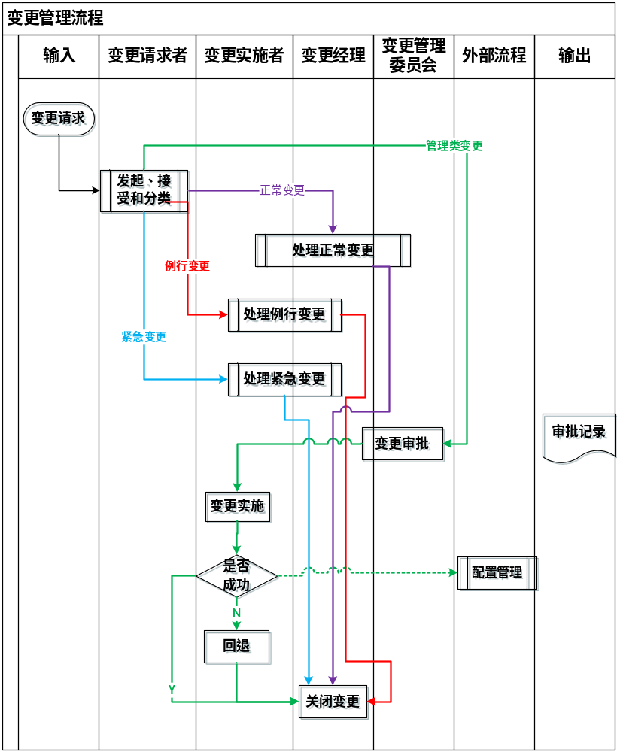

5.1.2变更流程图说明
活动 | 责任人 | 说明
发起、接受和分类 | 变更请求者 | 记录变更的信息；  鉴别变更的影响和分类；  提交变更请求(RFC)；  变更经理检查RFC并指派变更实施者构建方案。
处理正常变更 | 变更经理  变更管理委员会  变更实施者 | 根据正常变更程序进行处理。
处理例行变更 | 变更实施者 | 根据例行变更程序进行处理。
处理紧急变更 | 变更实施者 | 根据紧急变更程序进行处理。
变更审批 | 变更经理  变更管理委员会 | 对变更进行评估（从业务、技术、日程、实施角度全面评估），以确定变更实施所造成的影响。如果修改变更实施计划应结合发布计划一同考虑，同时要与相关方进行沟通。
变更实施 | 变更实施者 | 对变更进行实施。
回退 | 变更实施者 | 在变更不成功时进行回退。
关闭变更 | 变更经理 | 检查实施是否真正成功并关闭RFC及相关措施是否执行。

5.2子变更流程
- 变更的发起、接受和分类
- 变更的发起、接受和分类流程图
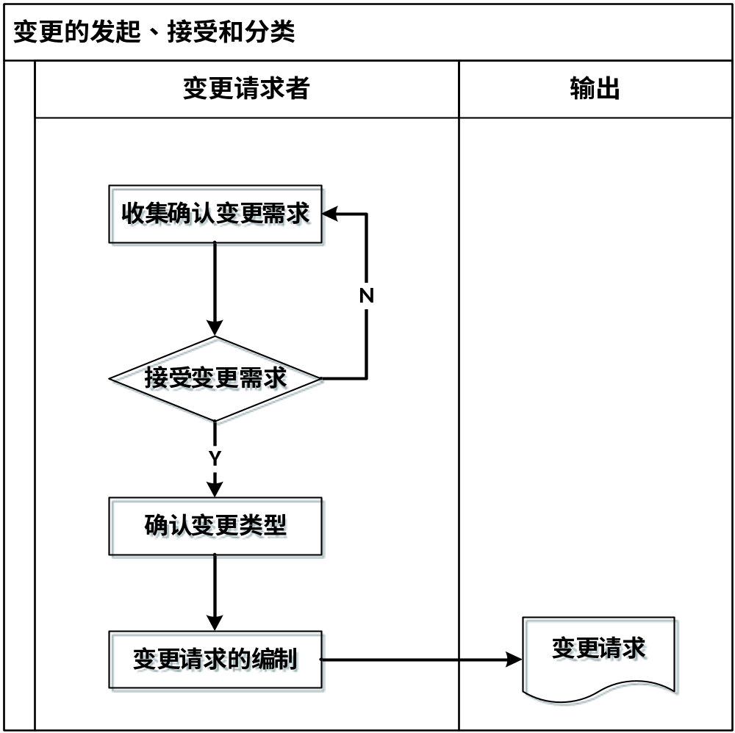
- 变更的发起、接受和受理流程说明
活动 | 责任人 | 说明
收集确认变更需求 | 变更请求者 | 对用户的变更需求进行收集和确认。
确认变更类型 | 变更请求者 | 依据变更分类对变更确定类型。
变更请求的编制 | 变更请求者 | 依据用户变更需求确认严重等级、与该变更的相关人员沟通确认变更实施计划等信息编写变更申请。

- 处理正常变更
- 处理正常变更流程图
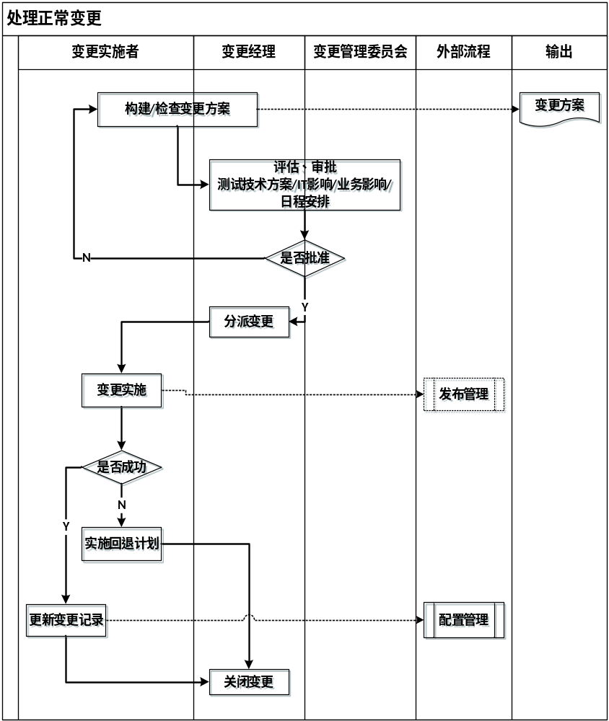

- 处理正常变更流程说明
活动 | 责任人 | 说明
构建/检查变更方案 | 变更实施者  变更经理 | 根据变更申请单内容构建及检查变更方案。
评估和审批 | 变更经理  变更管理委员会 | 对变更进行评估（从业务、技术、日程、实施角度全面评估），以确定变更实施所造成的影响。如果修改变更实施计划应结合发布计划一同考虑，同时要与相关方进行沟通。
分派变更 | 变更经理 | 将已获得批准的变更实施任务分派给变更实施者。
变更实施 | 变更实施者 | 对变更进行实施。
实施回退计划 | 变更实施者 | 当变更实施失败或者无法在规定的时间内完成，则需要进行回退。变更回退是为了满足所承诺的服务水平。
更新变更记录 | 变更实施者 | 对变更的状态(变更的实际开始与结束时间，变更实施任务的关闭)进行确认和填写。
关闭变更 | 变更经理 | 变更经理对变更进行审核确认关闭，并对相关的措施进行确认。要求对这些结果信息进行描述。

- 处理例行变更
- 处理例行变更流程图

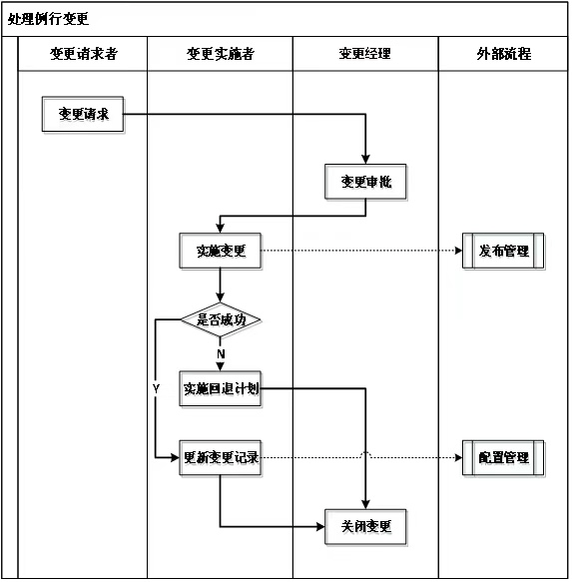
处理例行变更流程说明
活动 | 责任人 | 说明
变更审批 | 变更经理 | 依据相关信息(如变更的业务影响、计划等)进行确认，对变更进行审批。
实施变更 | 变更实施者 | 对变更进行实施。
实施回退计划 | 变更实施者 | 当变更实施失败或者无法在规定的时间内完成，则需要进行回退，变更回退是为了满足所承诺的服务水平。
更新变更记录 | 变更实施者 | 对变更的状态进行确认和更新。
关闭变更 | 变更经理 | 变更经理对变更进行审核确认关闭，并对相关的措施进行确认。要求对这些结果信息进行描述。

处理紧急变更
- 处理紧急变更流程图
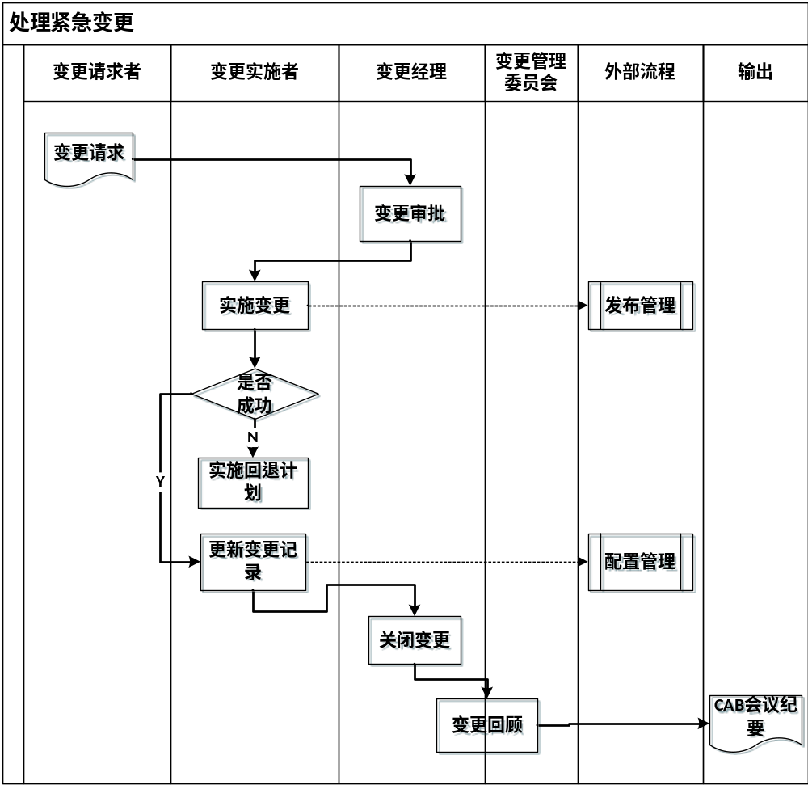
- 处理紧急变更流程说明
活动 | 责任人 | 说明
变更审批 | 变更经理 | 依据相关信息(如变更的业务影响、计划等)进行确认，对变更进行审批。  变更经理依据相关情况调动更多的资源确保紧急变更按计划执行。
实施变更 | 变更实施者 | 对变更进行实施。
实施回退计划 | 变更实施者 | 当变更实施失败或者无法在规定的时间内完成，则需要进行回退，变更回退是为了满足所承诺的服务水平。
更新变更记录 | 变更实施者 | 对变更的状态进行确认和更新。
关闭变更 | 变更经理 | 变更经理对变更进行审核确认关闭，并对相关的措施进行确认。要求对这些结果信息进行描述。
关闭回顾 | 变更经理  变更管理委员会 | 每一次紧急变更均需要进行回顾，变更等级为“高”的紧急变更，必须在完成变更后召开CAB会议评审，以控制紧急授权造成的变更风险。

度量与验证
变更成功率≥90%/季度
变更成功率=变更成功数量/变更总数量*100%

相关记录
《变更请求表》
《变更方案》
《变更评审表》
《变更和发布通知书》

